- Caì đặt Firebase CLI
npm install -g firebase-tools
- Đăng nhập Firebase
firebase login
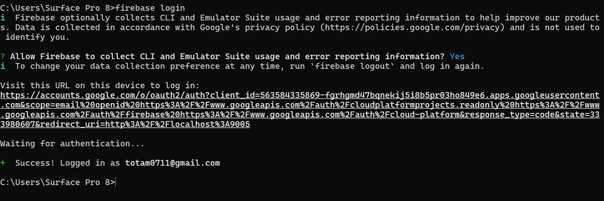
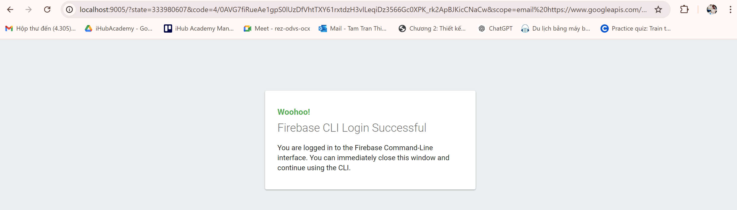
- Khởi tạo dự án Firebase
firebase init
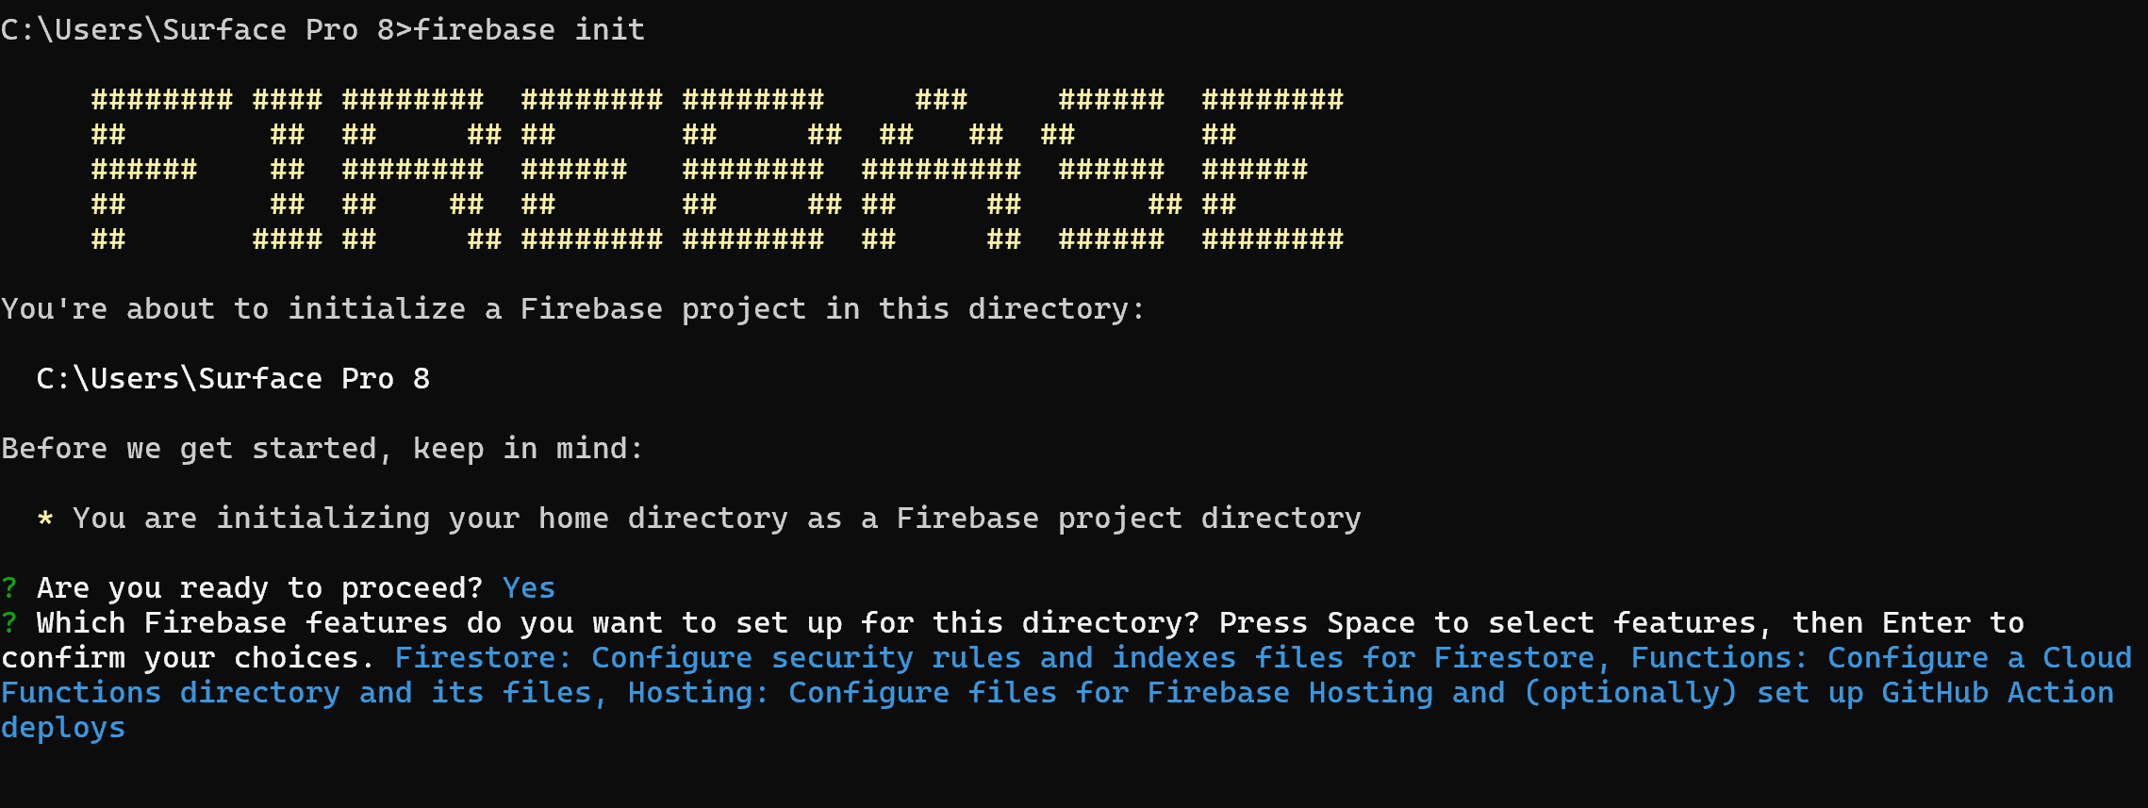
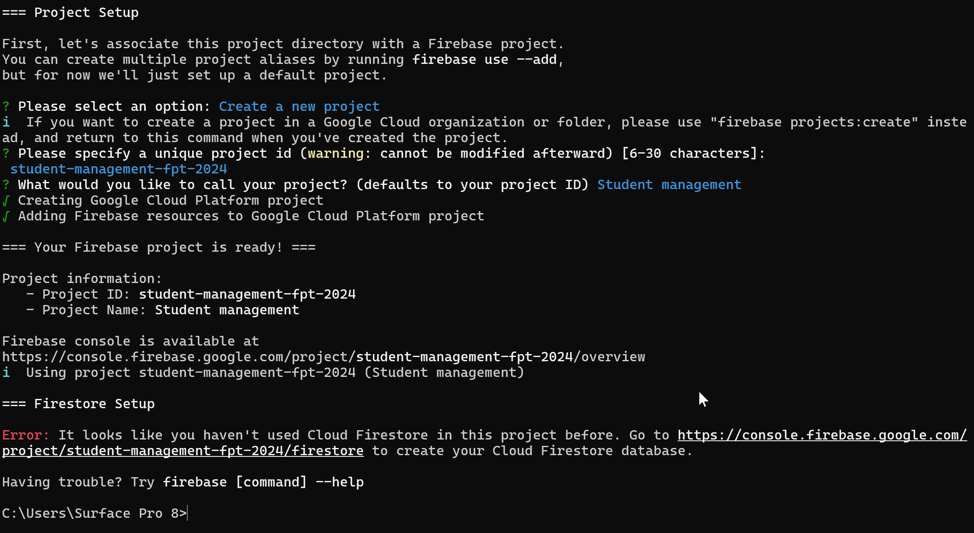
p/s: Tạo firebase store để fix lỗi trên
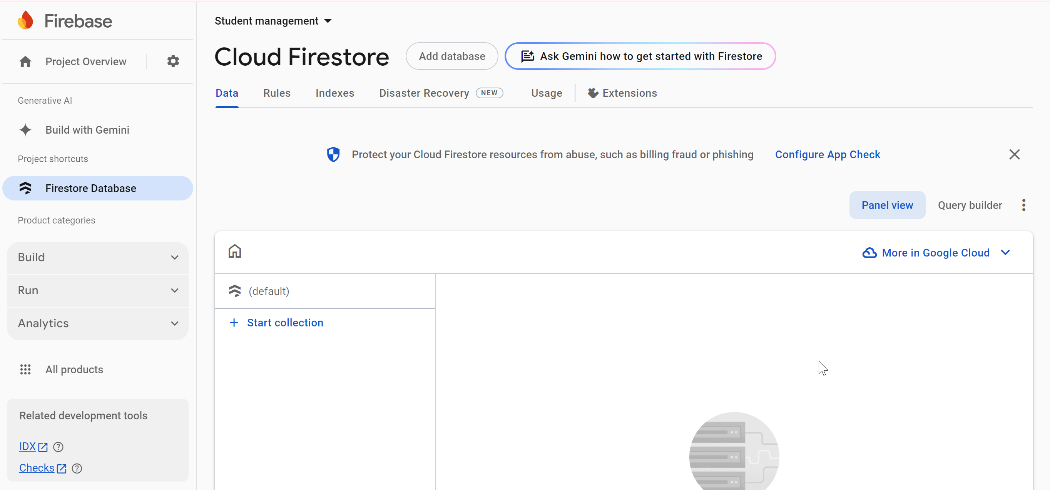
- Cài đặt thư viện
npm init -y npm install express body-parser firebase-admin dotenv
- Tạo cấu trúc thư mục
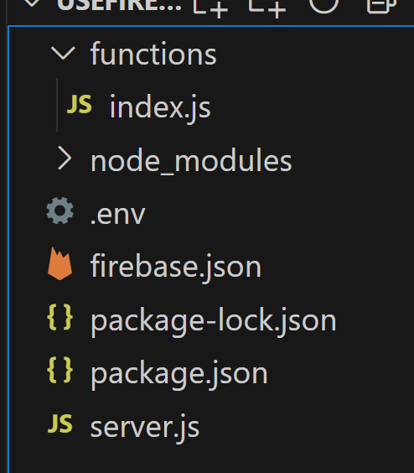
- Thiết lập .env
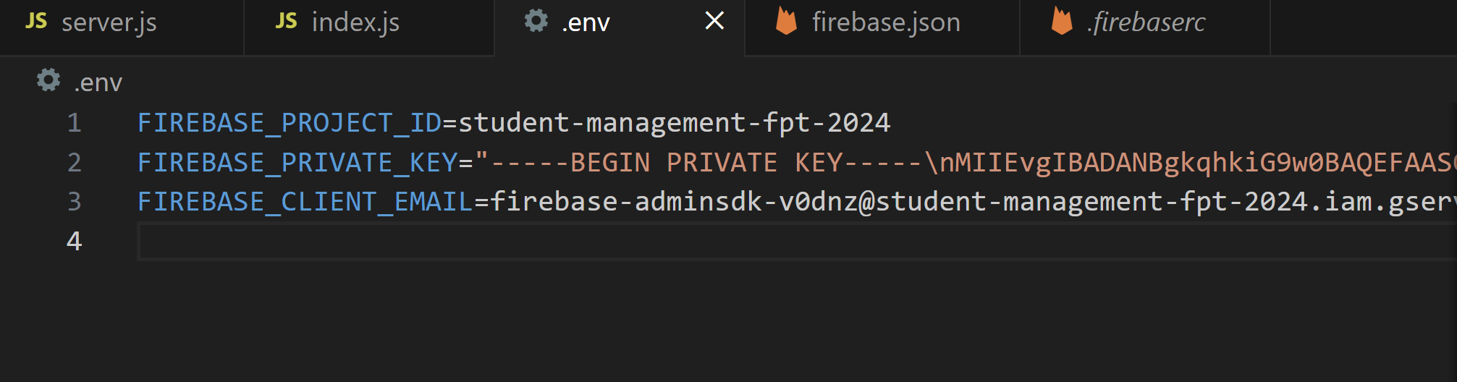

Lấy số liệu từ
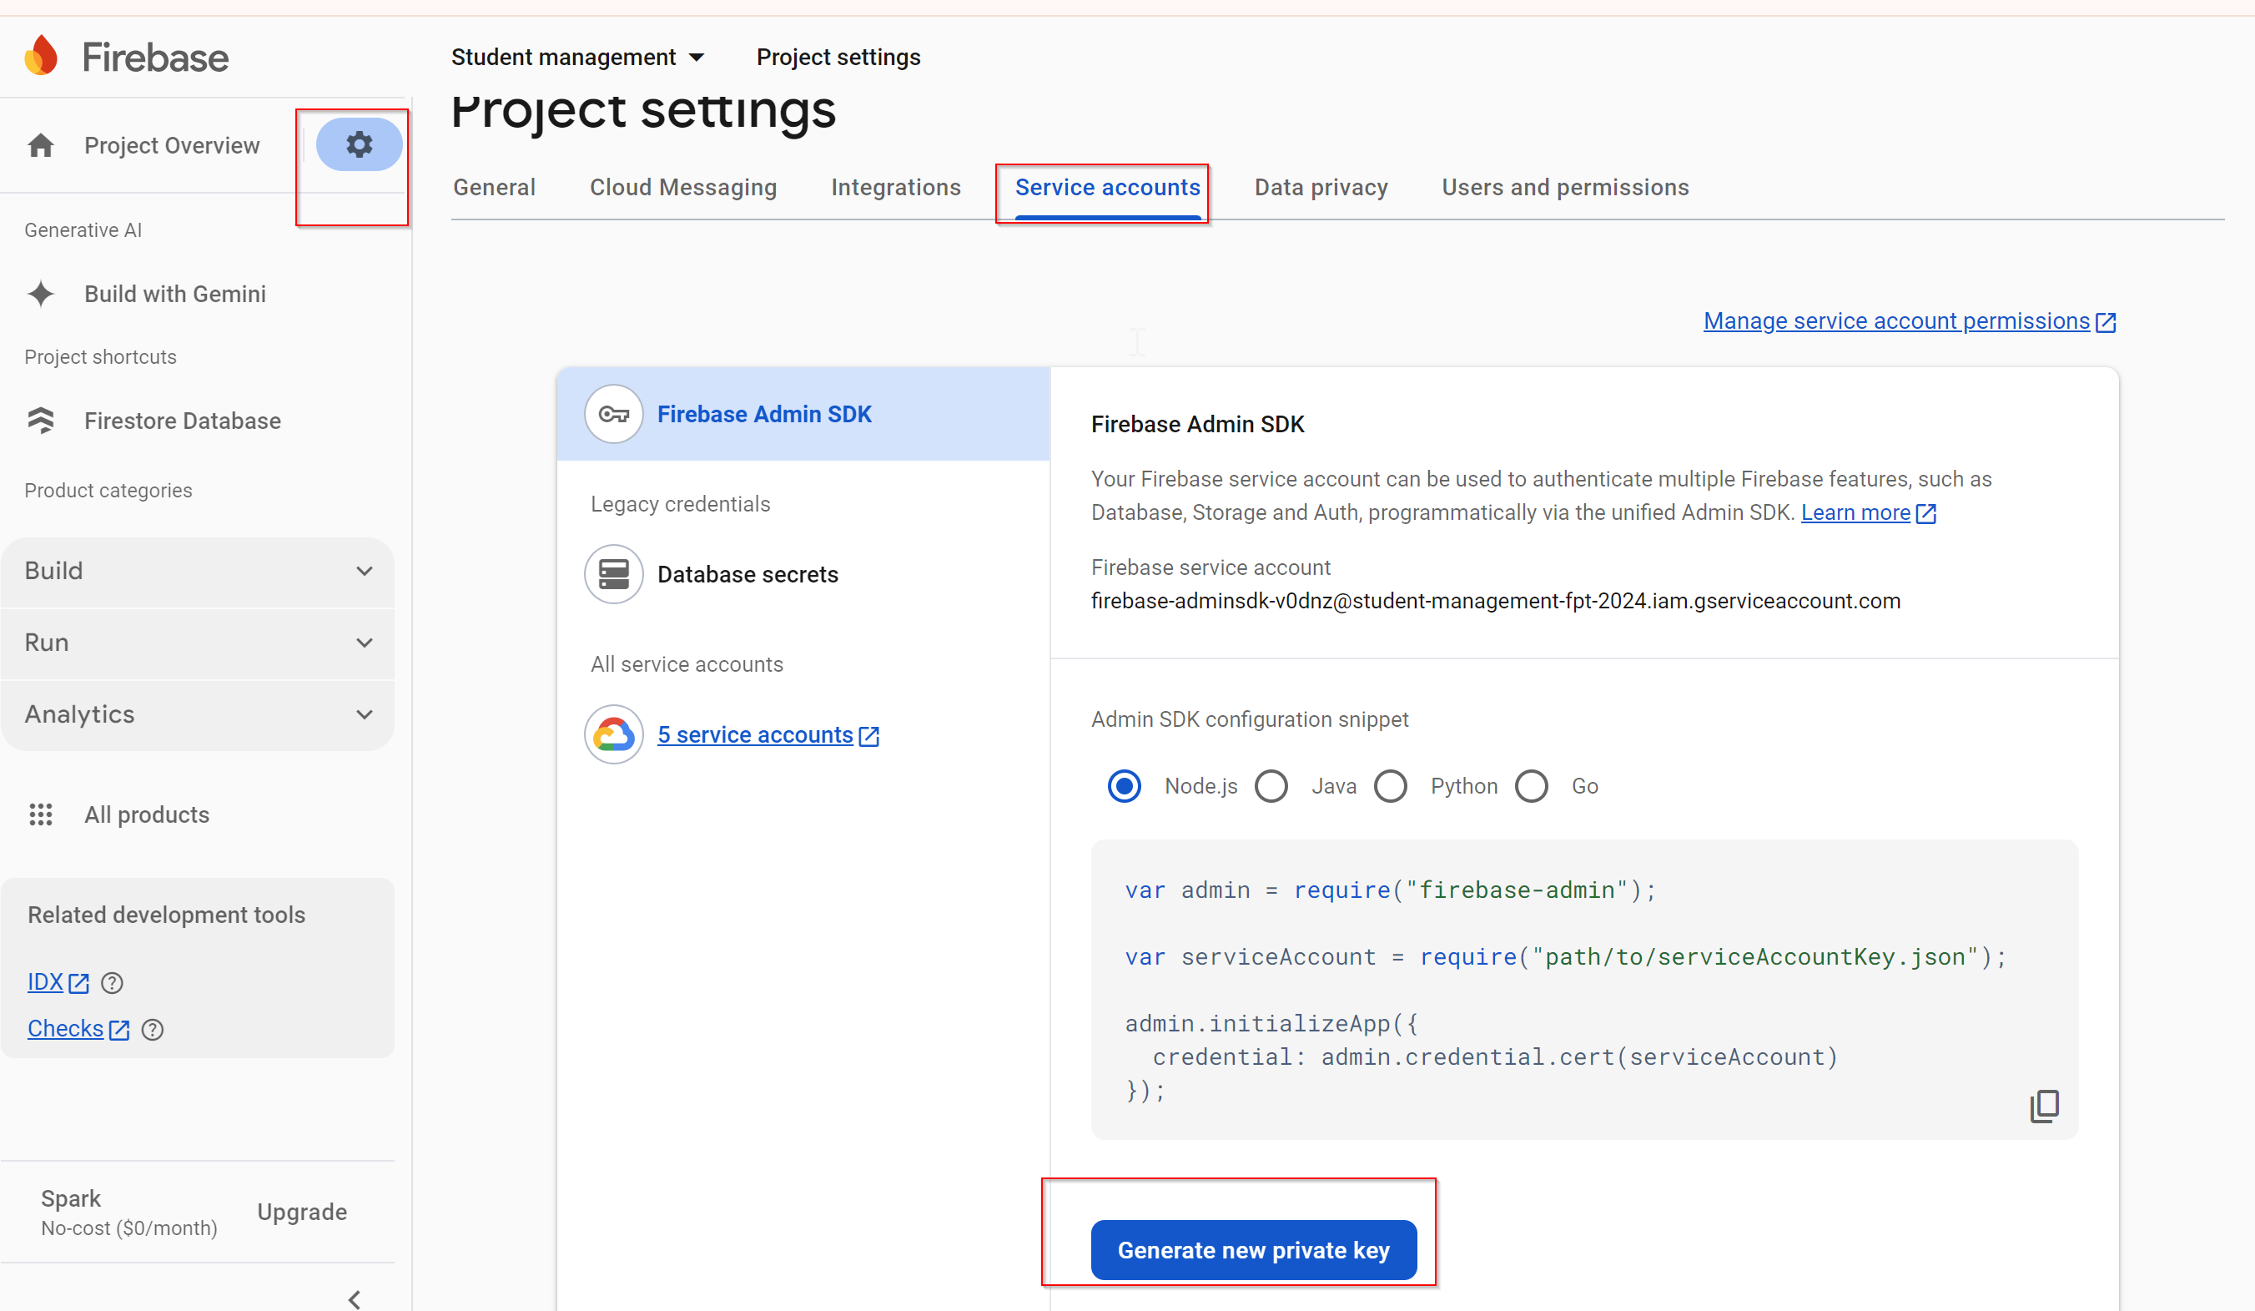
Cài đặt thư viện
- Thiết lập Firebase.json
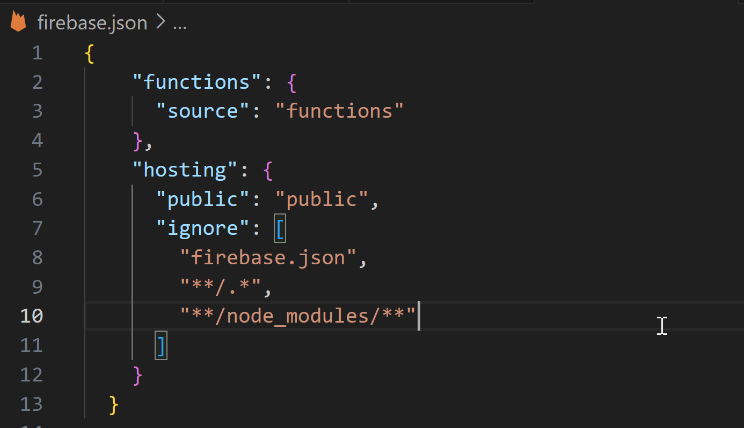
- Triển khai lên Firebase
firebase deploy --only functions
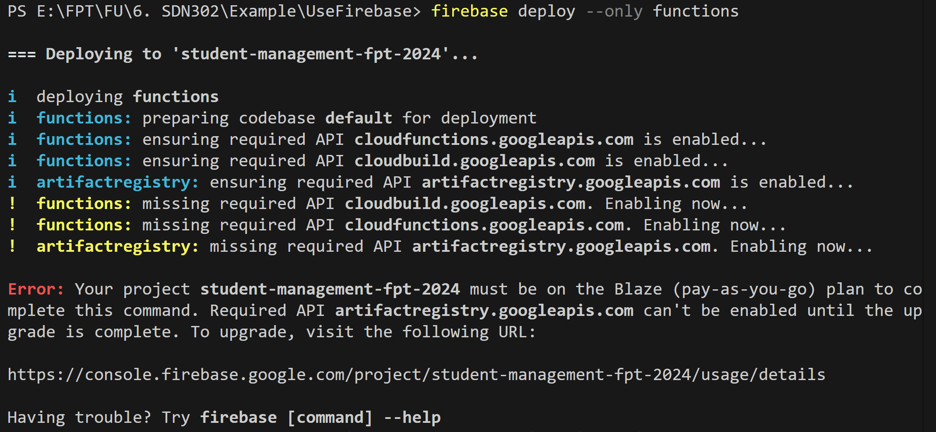
Nếu gặp lỗi không thực thi được script thì làm các cách sau:
- Mở Windows PowerShell
- Check chính sách hiện tại Get-ExecutionPolicy
- Thay đổi chính sách nếu Retricted bằng lệnh Set-ExecutionPolicy RemoteSigned -Scope CurrentUser
- Xem dự án đang hoạt động với Firebase firebase projects:list
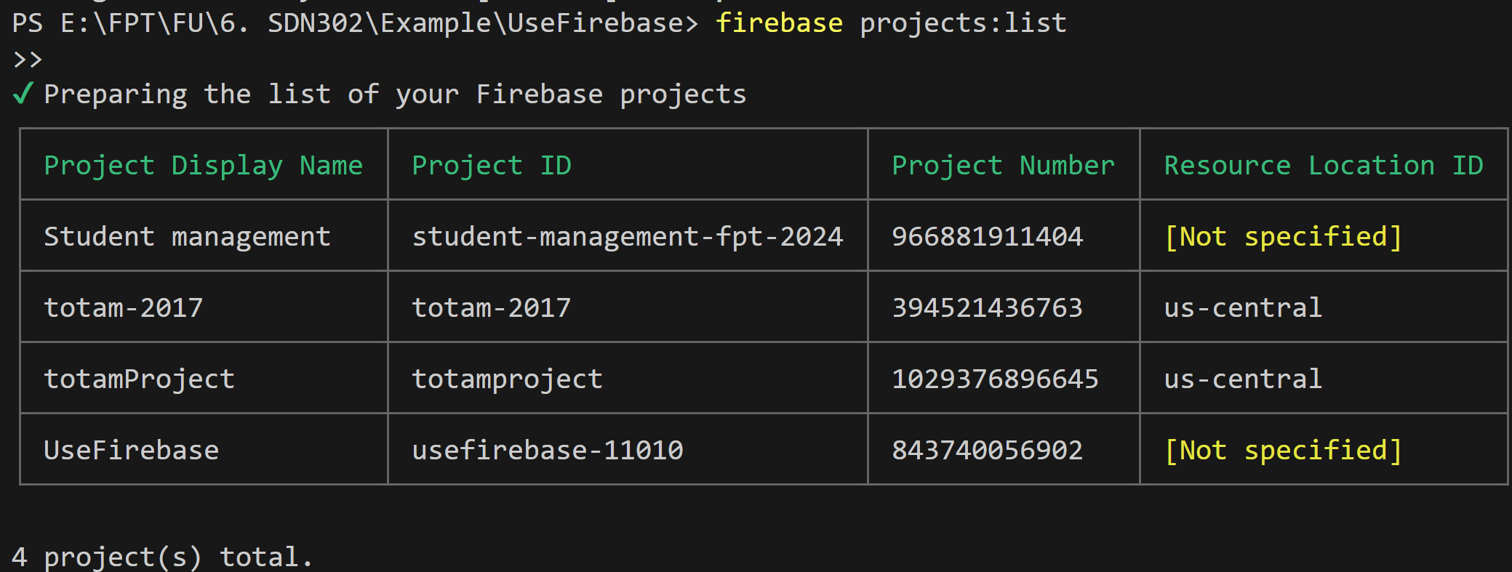

- Chọn dự án muốn sử dụng firebase use –add
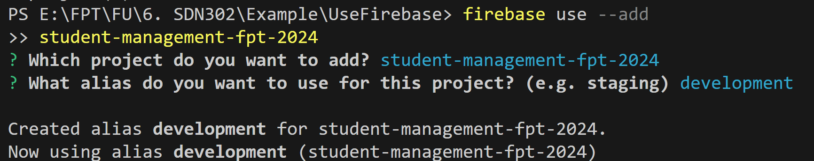
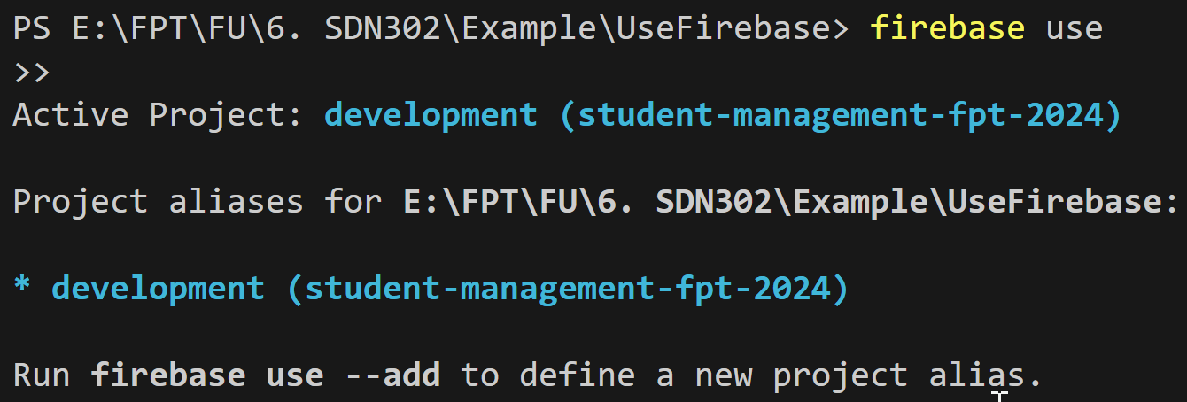

Test:
